PHỤ LỤC MINH CHỨNG HÌNH ẢNH
Gợi ý sản phẩm liên quan dựa trên hành vi người dùng
Ngày thu thập: 24/10/2026 — UTC+7

Phạm vi và giá trị bằng chứng
Bộ ảnh gồm 6 ảnh giao diện do nguồn chính thức công bố và 3 ảnh chụp trang mã nguồn gốc. Tệp ảnh giao diện được giữ nguyên; các ảnh chụp mã nguồn được tạo bằng trình duyệt với xác minh TLS được bật.
Ảnh giao diện được tải từ tài liệu nopCommerce và thư mục tài nguyên công bố của WooCommerce. Chưa xác định ngày chụp gốc; thời điểm ghi nhận trong phụ lục là ngày tải tệp. Commit chỉ cố định phiên bản nguồn tham chiếu.
Chưa có ảnh giao diện cửa hàng Shopify Dawn hoặc ảnh chụp trực tiếp các demo trong phiên, do các địa chỉ cần thiết bị chặn truy cập. Ảnh Shopify trong phụ lục là minh chứng mã nguồn và được ghi nhãn riêng.
Không suy ra thuật toán cá nhân hóa, hiệu quả kinh doanh hoặc tình trạng vận hành hiện tại chỉ từ ảnh. Các nguồn tham chiếu không phải hệ thống do nhóm xây dựng; phần baseline của báo cáo vẫn cần dữ liệu thực tế.

Danh mục
Hình PL.1. Related products trong tài liệu nopCommerce
Hình PL.2. Cấu hình sản phẩm liên quan trong nopCommerce
Hình PL.3. Khối gợi ý bán kèm trong tài liệu nopCommerce
Hình PL.4. Danh sách và bộ lọc sản phẩm WooCommerce
Hình PL.5. Trang chi tiết sản phẩm WooCommerce
Hình PL.6. Danh sách sản phẩm trong quản trị WooCommerce
Hình PL.7. Mã giao diện Related products của Shopify Dawn
Hình PL.8. Mã tải nội dung gợi ý của Shopify Dawn
Hình PL.9. Mã chọn sản phẩm liên quan của WooCommerce

Hình PL.1. Related products trong tài liệu nopCommerce
Loại bằng chứng: Ảnh giao diện do tài liệu chính thức công bố
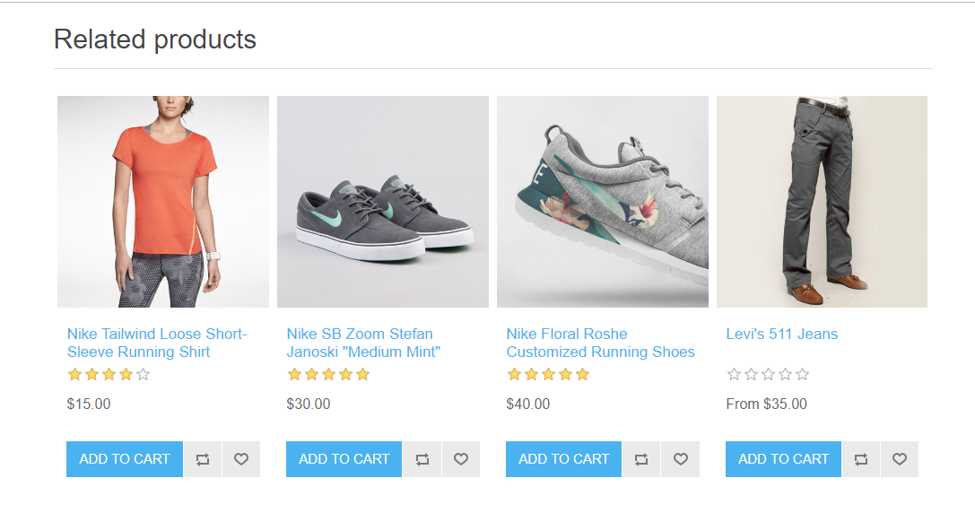
Khối Related products hiển thị thẻ sản phẩm, giá, đánh giá và nút thêm vào giỏ hàng.
Nguồn: nopSolutions / tài liệu nopCommerce. Trang ngữ cảnh | Tệp/trang gốc
URL nguồn: https://raw.githubusercontent.com/nopSolutions/nopCommerce-Docs/b428a1dfc94b72c6a45e3267360efd7e662c2853/en/running-your-store/promotional-tools/_static/cross-sells-and-related-products/rel-product-on-the-prod-det-page.png
Ghi nhận (UTC+7): 2026-10-24T23:13:06.993366+07:00
Giới hạn kết luận: Không xác định được thuật toán cá nhân hóa hoặc lịch sử người dùng từ ảnh; đây không phải ảnh demo trực tiếp chụp hôm nay.
Vị trí sử dụng: 2.1.1 — trường hợp nopCommerce
Độ phân giải: 1087 × 572 px. Ảnh giữ nguyên tệp gốc.
SHA-256: af0504a6416fa4b9d27d2d00f8ac719ac038ed6cc9638226f097e4e65a9b461d

Hình PL.2. Cấu hình sản phẩm liên quan trong nopCommerce
Loại bằng chứng: Ảnh giao diện do tài liệu chính thức công bố
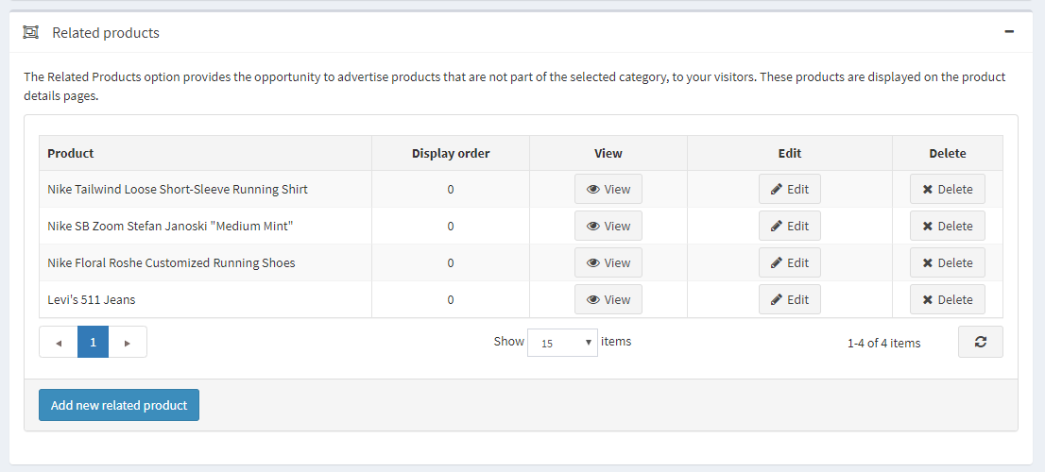
Bảng cấu hình các sản phẩm liên quan có thứ tự hiển thị và nút Add new related product.
Nguồn: nopSolutions / tài liệu nopCommerce. Trang ngữ cảnh | Tệp/trang gốc
URL nguồn: https://raw.githubusercontent.com/nopSolutions/nopCommerce-Docs/b428a1dfc94b72c6a45e3267360efd7e662c2853/en/running-your-store/promotional-tools/_static/cross-sells-and-related-products/Related.png
Ghi nhận (UTC+7): 2026-10-24T23:13:06.986574+07:00
Giới hạn kết luận: Minh chứng giao diện cấu hình quan hệ; không chứng minh quan hệ được tự động học từ dữ liệu hành vi.
Vị trí sử dụng: 2.1.1 — trường hợp nopCommerce
Độ phân giải: 1106 × 500 px. Ảnh giữ nguyên tệp gốc.
SHA-256: 95a0c3b37d5105b44b2c475807ffa20e1e6cbad115ea160e3230051428dd0987

Hình PL.3. Khối gợi ý bán kèm trong tài liệu nopCommerce
Loại bằng chứng: Ảnh giao diện do tài liệu chính thức công bố
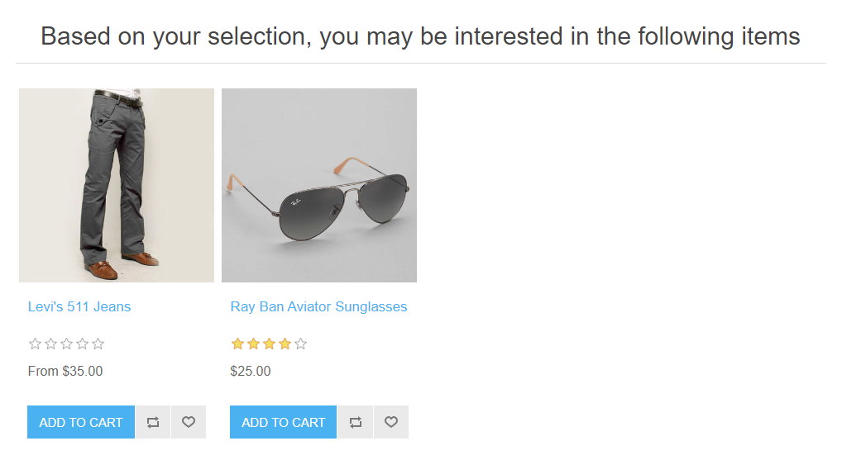
Khu vực gợi ý bổ sung có tiêu đề Based on your selection, you may be interested in the following items.
Nguồn: nopSolutions / tài liệu nopCommerce. Trang ngữ cảnh | Tệp/trang gốc
URL nguồn: https://raw.githubusercontent.com/nopSolutions/nopCommerce-Docs/b428a1dfc94b72c6a45e3267360efd7e662c2853/en/running-your-store/promotional-tools/_static/cross-sells-and-related-products/Cross-sells_on_checkout.png
Ghi nhận (UTC+7): 2026-10-24T23:13:06.990771+07:00
Giới hạn kết luận: Dòng tiêu đề thể hiện ngữ cảnh bán kèm, chưa xác lập phương pháp cá nhân hóa. Vị trí tại checkout được mô tả trong tài liệu nguồn, không được suy ra chỉ từ phần ảnh này.
Vị trí sử dụng: 2.1.1 — trường hợp nopCommerce
Độ phân giải: 1018 × 557 px. Ảnh giữ nguyên tệp gốc.
SHA-256: 98ec71cf5e8a36ac9dd876a3931b5e110b8cf808d7d0eea4f77f469c7a280f87

Hình PL.4. Danh sách và bộ lọc sản phẩm WooCommerce
Loại bằng chứng: Ảnh giới thiệu chính thức kèm giao diện cửa hàng
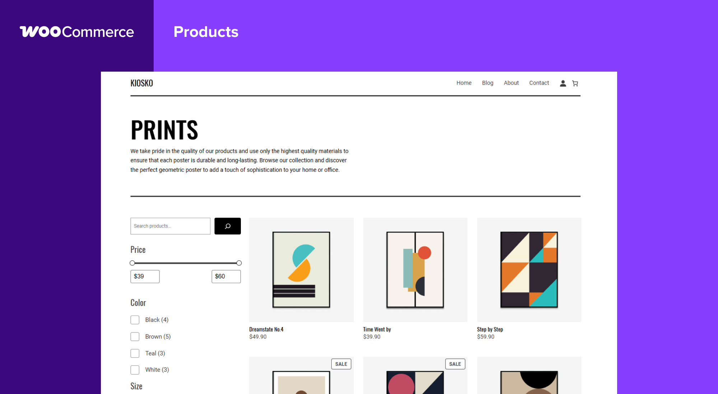
Ảnh công bố hiển thị danh sách sản phẩm và bộ lọc giá, màu trên giao diện cửa hàng KIOSKO.
Nguồn: WooCommerce contributors / tài nguyên công bố plugin. Trang ngữ cảnh | Tệp/trang gốc
URL nguồn: https://raw.githubusercontent.com/woocommerce/woocommerce/8881dc3f7ddbeb133c249b805807e208965f2b26/plugins/woocommerce/.wordpress-org/screenshot-3.png
Ghi nhận (UTC+7): 2026-10-24T23:13:07.314409+07:00
Giới hạn kết luận: Minh họa tổ chức catalog và bộ lọc; ảnh không hiển thị kết quả gợi ý theo hành vi.
Vị trí sử dụng: 2.1.1 — trường hợp WooCommerce
Độ phân giải: 2000 × 1100 px. Ảnh giữ nguyên tệp gốc.
SHA-256: f2e9c86bc7c07b715a9cb6d37acf66fa1513f2e7e24184e13996a32a5df02ba5

Hình PL.5. Trang chi tiết sản phẩm WooCommerce
Loại bằng chứng: Ảnh giới thiệu chính thức kèm giao diện cửa hàng
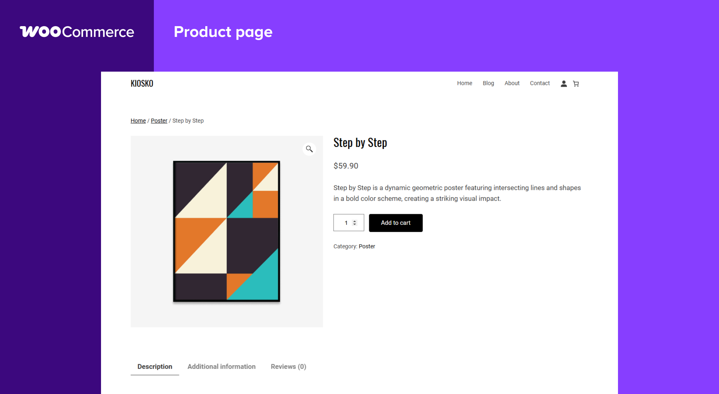
Ảnh công bố hiển thị hình sản phẩm, tên, giá, mô tả và nút Add to cart trên trang chi tiết.
Nguồn: WooCommerce contributors / tài nguyên công bố plugin. Trang ngữ cảnh | Tệp/trang gốc
URL nguồn: https://raw.githubusercontent.com/woocommerce/woocommerce/8881dc3f7ddbeb133c249b805807e208965f2b26/plugins/woocommerce/.wordpress-org/screenshot-4.png
Ghi nhận (UTC+7): 2026-10-24T23:13:07.360397+07:00
Giới hạn kết luận: Ảnh chỉ minh họa ngữ cảnh trang sản phẩm; không dùng làm bằng chứng về thuật toán sản phẩm liên quan.
Vị trí sử dụng: 2.1.1 — trường hợp WooCommerce
Độ phân giải: 2000 × 1100 px. Ảnh giữ nguyên tệp gốc.
SHA-256: fb7ee98da7daf96873430f7078b6e2e0abafc8a5f321ad520e8920c0c997704d

Hình PL.6. Danh sách sản phẩm trong quản trị WooCommerce
Loại bằng chứng: Ảnh giới thiệu chính thức kèm giao diện quản trị
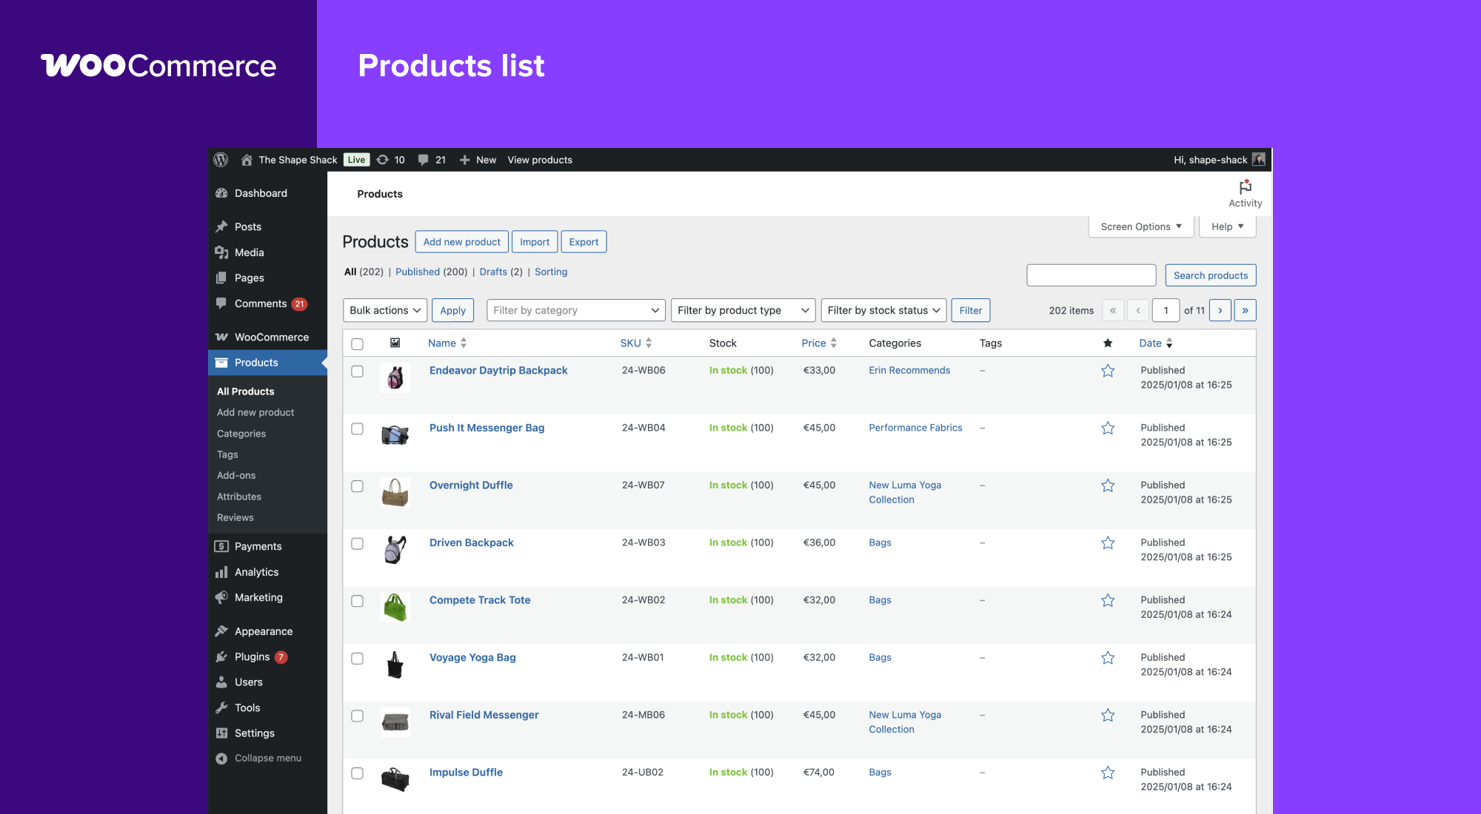
Bảng sản phẩm có SKU, trạng thái tồn kho, giá, danh mục và thẻ.
Nguồn: WooCommerce contributors / tài nguyên công bố plugin. Trang ngữ cảnh | Tệp/trang gốc
URL nguồn: https://raw.githubusercontent.com/woocommerce/woocommerce/8881dc3f7ddbeb133c249b805807e208965f2b26/plugins/woocommerce/.wordpress-org/screenshot-2.png
Ghi nhận (UTC+7): 2026-10-24T23:13:06.993989+07:00
Giới hạn kết luận: Đây là giao diện nền tảng tham chiếu, không phải giao diện baseline của nhóm. Không xác nhận cơ chế gợi ý từ ảnh này.
Vị trí sử dụng: 2.1.1 — trường hợp WooCommerce; minh họa đối tượng dữ liệu tham chiếu
Độ phân giải: 2000 × 1100 px. Ảnh giữ nguyên tệp gốc.
SHA-256: 5513f7aba5f734d91c4bbafd26468b27c9fa774b5cb662024cbdf9b4a818512b

Hình PL.7. Mã giao diện Related products của Shopify Dawn
Loại bằng chứng: Ảnh chụp trình duyệt — trang mã nguồn gốc
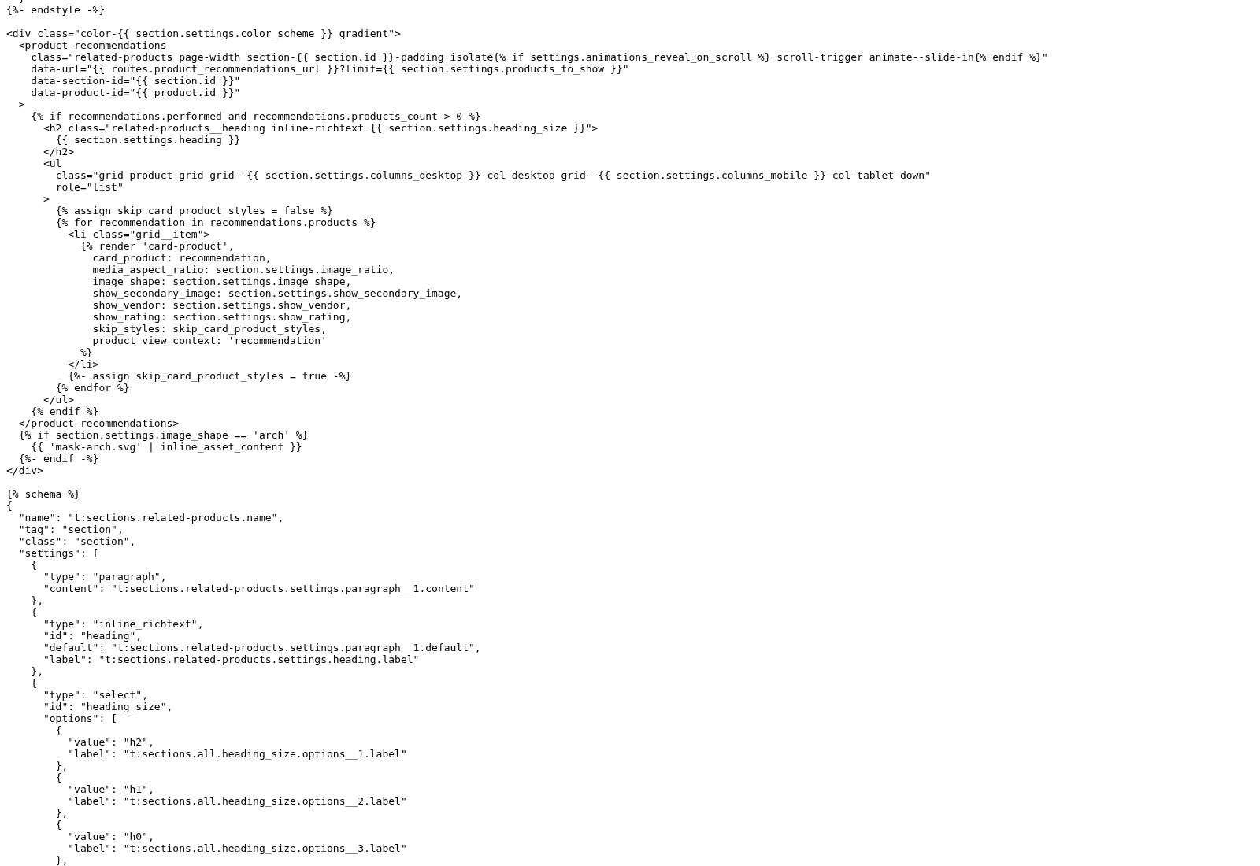
Ảnh chụp nội dung Liquid được GitHub phục vụ, có product-recommendations, địa chỉ dịch vụ và vòng lặp recommendations.products.
Nguồn: Shopify. Trang ngữ cảnh | Tệp/trang gốc
URL nguồn: https://raw.githubusercontent.com/Shopify/dawn/05222537f672cc0e8ae8aa3ac07808b9cfc34742/sections/related-products.liquid
Ghi nhận (UTC+7): 2026-10-24T23:16:47.117314+07:00
Giới hạn kết luận: Đây là minh chứng mã nguồn, không phải ảnh giao diện cửa hàng hoặc bằng chứng về thuật toán nội bộ của Shopify.
Vị trí sử dụng: 2.1.1 — trường hợp Shopify Dawn
Độ phân giải: 1600 × 1100 px. Ảnh giữ nguyên tệp gốc.
SHA-256: b4493286465f15106dc91d274e183e155623e672f2a5f35881ecae2b06a721c8

Hình PL.8. Mã tải nội dung gợi ý của Shopify Dawn
Loại bằng chứng: Ảnh chụp trình duyệt — trang mã nguồn gốc
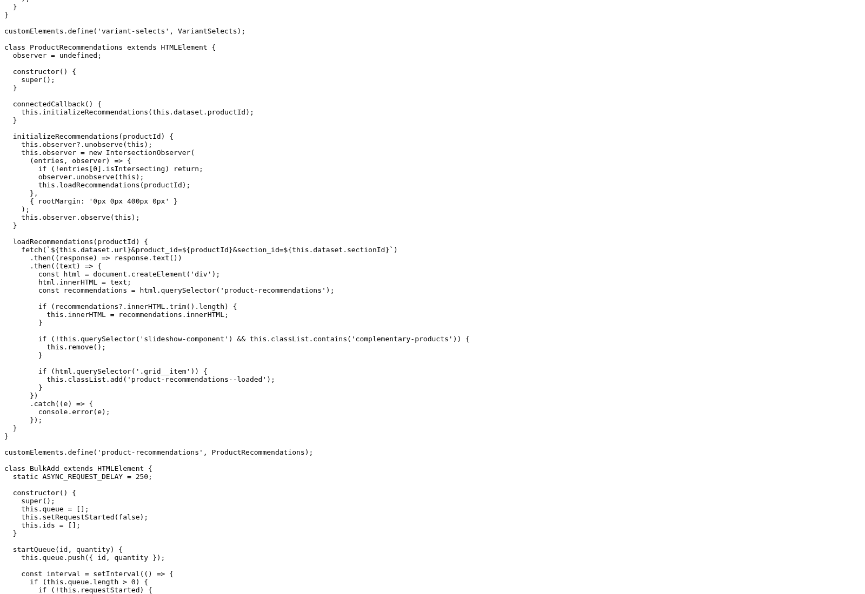
Ảnh chụp lớp ProductRecommendations với IntersectionObserver và yêu cầu fetch có product_id, section_id.
Nguồn: Shopify. Trang ngữ cảnh | Tệp/trang gốc
URL nguồn: https://raw.githubusercontent.com/Shopify/dawn/05222537f672cc0e8ae8aa3ac07808b9cfc34742/assets/global.js
Ghi nhận (UTC+7): 2026-10-24T23:16:47.166481+07:00
Giới hạn kết luận: Xác nhận cấu phần tích hợp trong phiên bản mã được dẫn; chưa xác nhận mức độ cá nhân hóa hoặc trải nghiệm website đang vận hành.
Vị trí sử dụng: 2.1.1 — trường hợp Shopify Dawn
Độ phân giải: 1600 × 1100 px. Ảnh giữ nguyên tệp gốc.
SHA-256: bfb026fe658190951ea6bdd8bf3626ee719c4db5d40085437091c0545a5806a6

Hình PL.9. Mã chọn sản phẩm liên quan của WooCommerce
Loại bằng chứng: Ảnh chụp trình duyệt — trang mã nguồn gốc
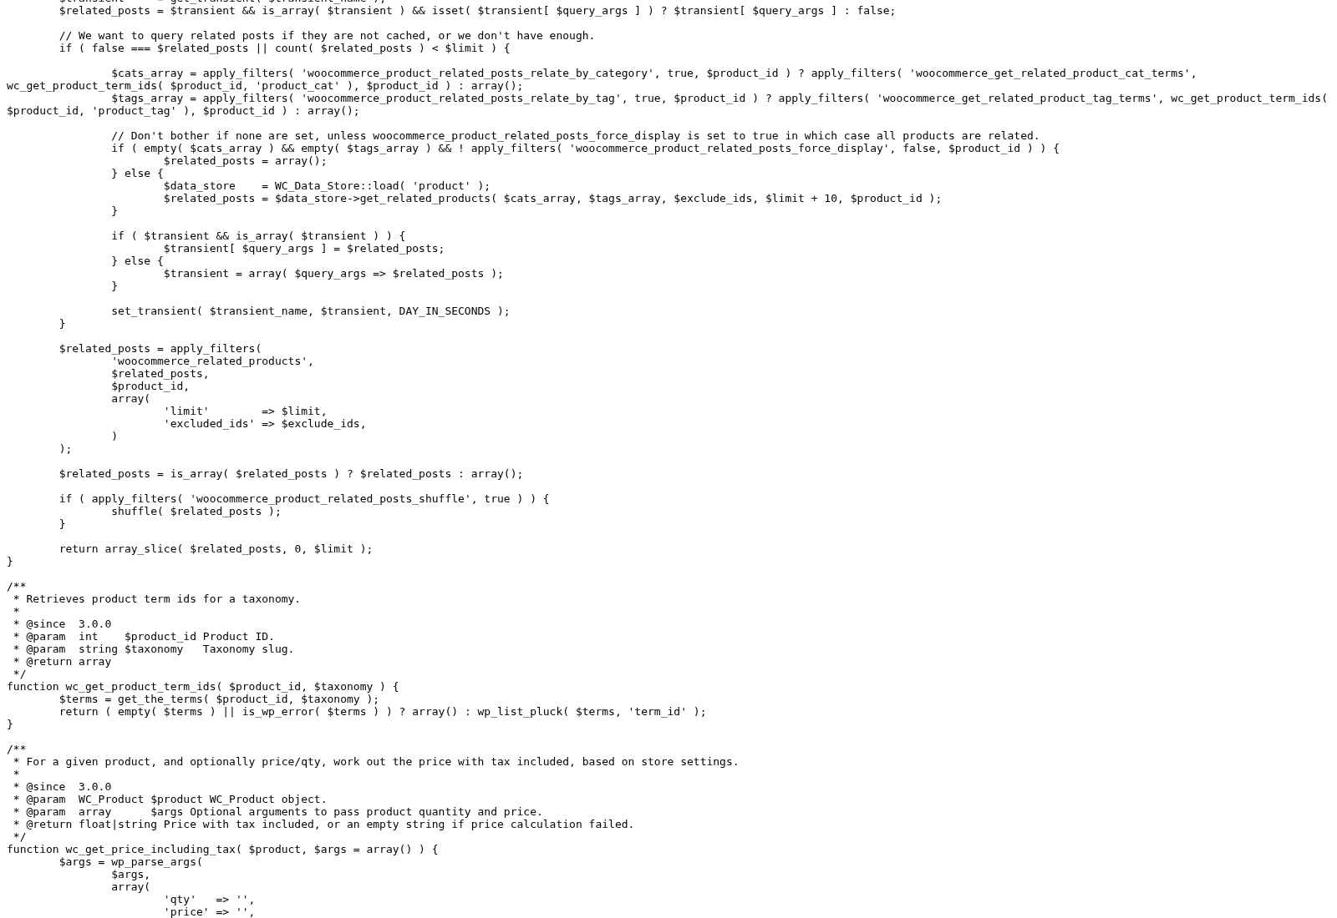
Ảnh chụp đoạn hàm sử dụng product_cat và product_tag để lấy các sản phẩm liên quan, cùng cơ chế bộ nhớ đệm.
Nguồn: WooCommerce contributors. Trang ngữ cảnh | Tệp/trang gốc
URL nguồn: https://raw.githubusercontent.com/woocommerce/woocommerce/e8732426f5bf8ab7679437dc0a1162ec363d868e/plugins/woocommerce/includes/wc-product-functions.php
Ghi nhận (UTC+7): 2026-10-24T23:16:46.929336+07:00
Giới hạn kết luận: Chỉ phản ánh luồng mã lõi tại commit được dẫn; phần bổ sung hoặc cấu hình cửa hàng có thể làm thay đổi hành vi.
Vị trí sử dụng: 2.1.1 — trường hợp WooCommerce; 2.1.2 — so sánh cơ chế
Độ phân giải: 1600 × 1100 px. Ảnh giữ nguyên tệp gốc.
SHA-256: c0a2d9dcff63516dac13d42f801eacbea57298f14cd9b3e8674c98e14016d2cb

